Блокировка по имени
Внести https сайт в белый или черный список по IP адресу иногда затруднительно, так как многие популярные сайты пользуются сетями доставки контента CDN (Content Delivery Networks) или применяют различные схемы географического резервирования и балансировки. В результате возвращаемые командой nslookup или dig адреса сайта могут зависеть от времени суток, от адреса используемого dns сервера и от других факторов, а в случае CDN этот список может включать сотни и тысячи IP адресов, через которые также могут быть доступны другие сайты.
В этом случае может помочь блокировка или предоставление доступа не IP адресу, а по имени, на которое выписан сайту SSL сертификат1). Сертификаты выдаются доверенными компаниями на определенное имя и обычно стоят денег. При несовпадении адреса сайта с именем в сертификате большинство браузеров блокируют доступ к такому сайту.
Посмотреть имя (CN, Common Name, "Кому выдан" и т.п.), на которое выписан SSL сертификат можно в браузере в свойствах https страницы
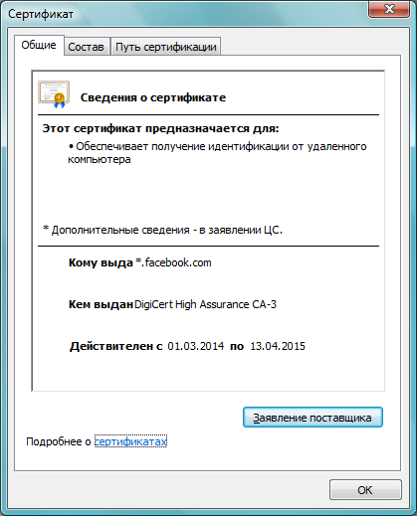
или выполнив в CentOS следующую команду (подходит и для VEOS)
openssl s_client -connect www.facebook.com:443
где www.facebook.com имя исследуемого https сайта
и найти в возвращаемой цепочке сертификатов 0 запись:
Certificate chain
0 s:/C=US/ST=CA/L=Menlo Park/O=Facebook, Inc./CN=*.facebook.com
где *.facebook.com - это искомое имя

1)возможность доступна только на симметричном трафике

